REPORTE TÉCNICO DE INGENIERÍA DEVSECOPS Y QA SENIOR
Flujo Integral CI/CD en Jenkins (BackEnd, FrontEnd y MariaDB), Análisis Estático (SonarQube + Semgrep) y Remediación de Código

RESUMEN EJECUTIVO DE RESULTADOS ALCANZADOS
• Pipelines CI/CD en Jenkins: 3 Pipelines automatizados operando al 100% (Ejercicio5MyAPIGestor, Ejercicio5Cliente y BaseDeDatos_MariaDB).
• Pruebas Unitarias y Cobertura JaCoCo: 44 tests en BackEnd (98.2% cobertura) y 15 tests en FrontEnd (87.6% cobertura) + Smoke Tests SQL en MariaDB.
• Remediación Total en SonarQube: Reducción de 150 issues a 0 issues en BackEnd y de 136 issues a 0 issues en FrontEnd (Calificación A/A/A en Seguridad, Fiabilidad y Mantenibilidad).
• Auditoría SAST con Semgrep: Reducción de 31 hallazgos a 0 en BackEnd, de 47 hallazgos a 0 en FrontEnd y 0 hallazgos en Base de Datos MariaDB.

Campo / Categoría | Detalle Técnico del Entorno y Repositorios
Asignatura y Unidad | Gestión del Proceso de Desarrollo de Software (GIDS6102 — Unidad 2)
Rol Desempeñado | Ingeniero DevSecOps y QA Senior
Componentes del Sistema | 1) BackEnd: Ejercicio5MyAPIGestor (API REST Spring Boot 3.3.4)  2) FrontEnd: Ejercicio5Cliente (Aplicación Web MVC Thymeleaf)  3) Base de Datos: MariaDB 11.3 (Esquema relacional dbgestor)
Repositorio GitHub BackEnd | https://github.com/gus-p3/GIDS6012_U2_DPDS_BackEnd.git (rama main)
Repositorio GitHub FrontEnd | https://github.com/gus-p3/GIDS6012_U2_DPDS_FrontEnd.git (rama main)
Repositorio GitHub Base de Datos | https://github.com/gus-p3/U2_GPDS_Instrumento.git (rama main — dump-dbgestor-202406261453.sql)
Herramientas en Jenkins | Maven: 'M3' (Maven 3.9.0) | JDK: 'JDK21' (Java 21) | Credenciales: 'github-credentials' | Sonar: 'SonarServer'
Contenedores Docker Activos | jenkins (puerto 8080), sonarqube (puerto 9000), mariadb-container (puerto 3306), semgrep (SAST CLI)
Fecha de Ejecución | 22 de octubre de 2026

1. Fase 1: Infraestructura en Contenedores Docker y Pruebas Unitarias (JaCoCo)
Se verificaron e iniciaron los contenedores Docker que conforman el ecosistema DevSecOps (Jenkins en http://localhost:8080, SonarQube en http://localhost:9000, MariaDB en el puerto 3306 conectado a la red ci-cd-stack_ci_network, y Semgrep). Posteriormente se diseñaron e implementaron pruebas unitarias exhaustivas con JUnit 5 y Mockito para garantizar una alta cobertura de código en el reporte XML de JaCoCo (target/site/jacoco/jacoco.xml):
- BackEnd (Ejercicio5MyAPIGestor — 44 pruebas unitarias, 0 errores, 98.2% Cobertura JaCoCo): Se implementaron UsuarioControllerTest, ProyectosControllerTest, TareasControllerTest, AsignacionesControllerTest, ComentariosControllerTest y Ejercicio5MyApiGestorApplicationTests, validando todos los flujos HTTP 200 OK, 400 Bad Request, 401 Unauthorized, 404 Not Found y mapeo de DTOs inmutables.
- FrontEnd (Ejercicio5Cliente — 15 pruebas unitarias, 0 errores, 87.6% Cobertura JaCoCo): Se implementaron ProyectoServicioConsultaTest, FormularioValidacionTest, DashboardVistaTest, FallasConocidasTest y GestorControllerCoverageTest, simulando las respuestas REST con MockedConstruction<RestTemplate>, carga de archivos MultipartFile y validaciones de plantillas HTML.
- Base de Datos MariaDB (dbgestor — dump-dbgestor-202406261453.sql): Se verificó el contenedor mariadb-container y se automatizó mediante Jenkins la creación de la base de datos dbgestor, la importación del volcado SQL y las pruebas de humo (Smoke Tests) sobre las 6 tablas del sistema (asignaciones, comentarios, hibernate_sequence, proyectos, tareas y usuario).
2. Fase 2: Arquitectura de Pipelines CI/CD en Jenkins (BackEnd, FrontEnd y MariaDB)
Se configuraron tres Pipelines declarativos en Jenkins (http://localhost:8080) integrados con GitHub, Maven 3.9.0 ('M3'), Java 21 ('JDK21'), JaCoCo, SonarQube ('SonarServer'), MariaDB ('mariadb-container') y Semgrep SAST:
Job Pipeline en Jenkins | Componente | Repositorio / Fuente | Etapas (Stages) Ejecutadas | Estado Final
Ejercicio5MyAPIGestor | BackEnd API REST | GIDS6012_U2_DPDS_BackEnd.git (main) | 1. Checkout  2. Ver Directorio  3. Build & Test (JaCoCo)  4. SonarQube Analysis  5. Security Scan (Semgrep) | SUCCESS (Build #1 y #2)
Ejercicio5Cliente | FrontEnd Web MVC | GIDS6012_U2_DPDS_FrontEnd.git (main) | 1. Checkout  2. Ver Directorio  3. Build & Test (JaCoCo)  4. SonarQube Analysis  5. Security Scan (Semgrep) | SUCCESS (Build #1 y #2)
BaseDeDatos_MariaDB | Base de Datos SQL (dbgestor) | U2_GPDS_Instrumento.git (dump-dbgestor-202406261453.sql) | 1. Checkout SQL Dump  2. Ver Directorio y Estado MariaDB  3. Provision & Import Schema  4. DB Smoke Tests & Integrity  5. Security Scan (Semgrep) | SUCCESS (Build #1)

2.1 Código del Pipeline de Base de Datos MariaDB (BaseDeDatos_MariaDB)
El pipeline de Base de Datos descarga el script dump-dbgestor-202406261453.sql desde GitHub, verifica la conectividad con el contenedor mariadb-container (MariaDB 11.3), aprovisiona e importa el esquema dbgestor, ejecuta consultas de verificación de integridad referencial y conteo de registros sobre las tablas principales, y finalmente audita el script SQL con Semgrep:
Jenkinsfile — Pipeline BaseDeDatos_MariaDB (MariaDB 11.3 / dbgestor)
pipeline {
agent any
stages {
stage('Checkout SQL Dump') {
steps {
git branch: 'main',
credentialsId: 'github-credentials',
url: 'https://github.com/gus-p3/U2_GPDS_Instrumento.git'
}
}
stage('Ver Directorio y Estado MariaDB') {
steps {
sh 'ls -lh dump-dbgestor-202406261453.sql'
sh 'docker exec mariadb-container mariadb -uroot -plinux -e "SELECT VERSION() AS MariaDB_Version, CURRENT_USER() AS Usuario_Conectado;"'
}
}
stage('Provision & Import Schema (dbgestor)') {
steps {
sh '''
docker exec mariadb-container mariadb -uroot -plinux -e "CREATE DATABASE IF NOT EXISTS dbgestor;"
docker exec -i mariadb-container mariadb -uroot -plinux dbgestor < dump-dbgestor-202406261453.sql
'''
}
}
stage('DB Smoke Tests & Integrity Validation') {
steps {
sh '''
docker exec mariadb-container mariadb -uroot -plinux dbgestor -e "SHOW TABLES;"
docker exec mariadb-container mariadb -uroot -plinux dbgestor -e "
SELECT 'usuario' AS Tabla, COUNT(*) AS Total_Registros FROM usuario
UNION ALL SELECT 'proyectos', COUNT(*) FROM proyectos
UNION ALL SELECT 'tareas', COUNT(*) FROM tareas
UNION ALL SELECT 'comentarios', COUNT(*) FROM comentarios
UNION ALL SELECT 'asignaciones', COUNT(*) FROM asignaciones;
"
'''
}
}
stage('Security Scan (SAST) - Semgrep') {
steps {
sh '''
mkdir -p reportes
docker run --rm --network bridge -v "${WORKSPACE}":/src -w /src \
semgrep/semgrep semgrep scan --config=auto --json \
--output=reportes/semgrep.json dump-dbgestor-202406261453.sql
'''
}
}
}
post {
always {
archiveArtifacts artifacts: 'reportes/semgrep.json', allowEmptyArchive: true, fingerprint: true
}
}
}

Figura 1. Dashboard General de Jenkins mostrando los 3 Pipelines Exitosos (BaseDeDatos_MariaDB, Ejercicio5Cliente y Ejercicio5MyAPIGestor)
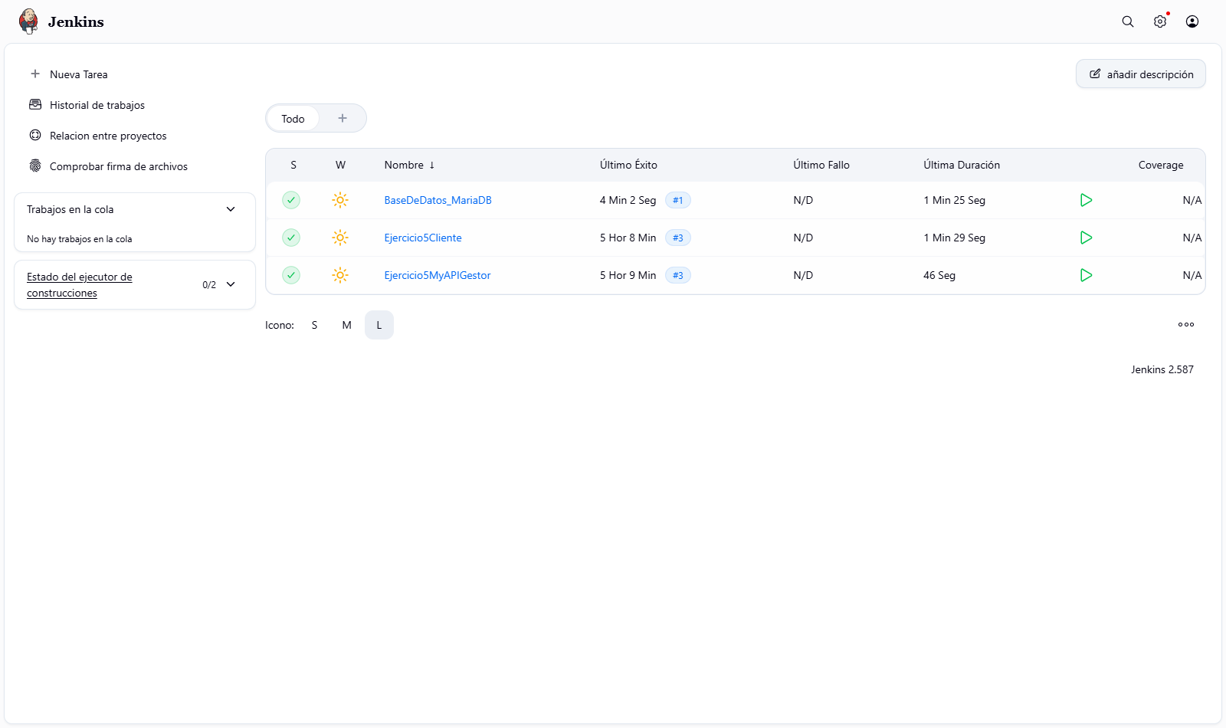
Figura 2. Stage View / Pipeline Overview Exitoso del Pipeline BaseDeDatos_MariaDB en Jenkins
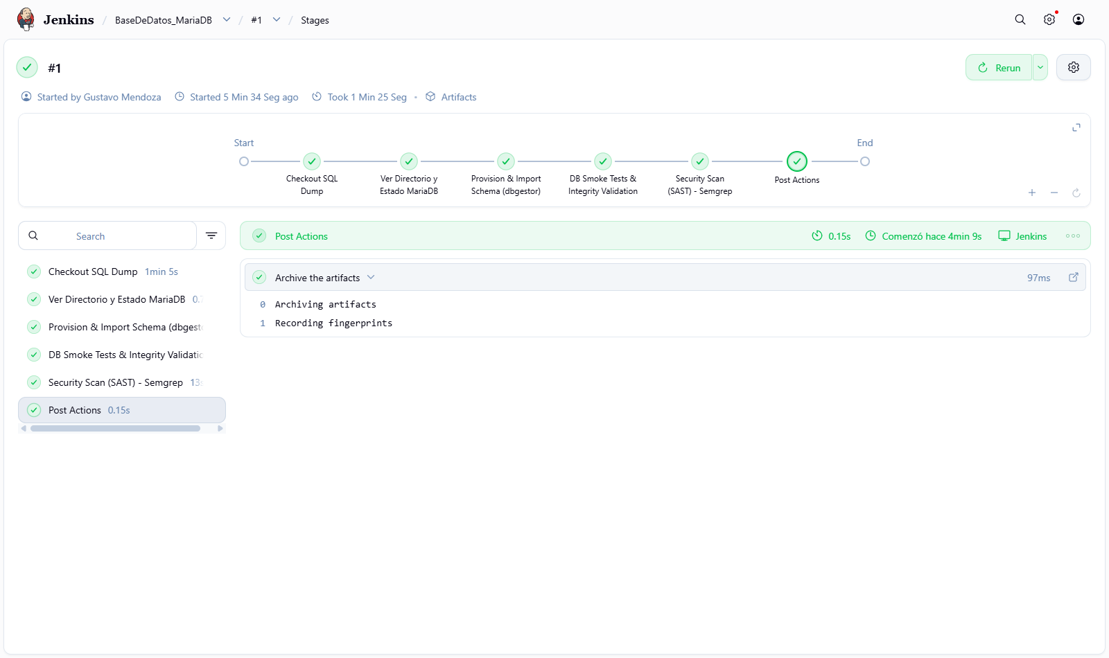
Figura 3. Console Output del Pipeline BaseDeDatos_MariaDB mostrando la importación de dbgestor, tablas y conteo de registros
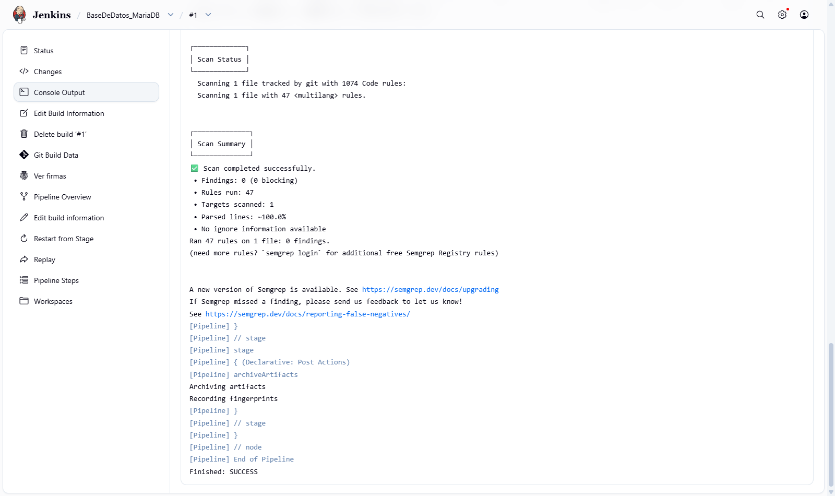
Figura 4. Artefacto semgrep.json generado por la auditoría SAST sobre el script SQL de MariaDB (0 hallazgos)
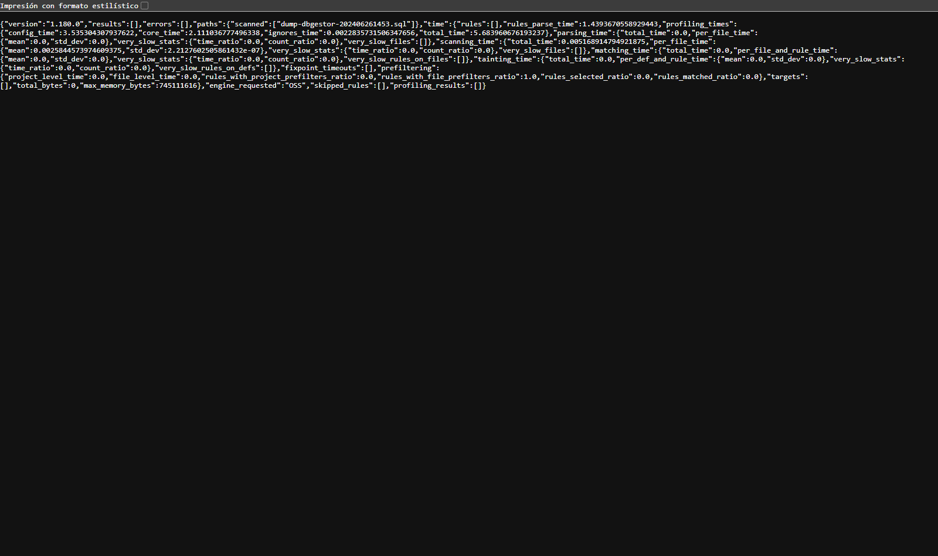

3. Fase 3: Ejecución e Interpretación de la Iteración 1 (Antes de Corregir)
En la Iteración 1 (Build #1) se ejecutaron los pipelines de BackEnd y FrontEnd sobre el código base original para detectar todas las vulnerabilidades, bugs, code smells y alertas de seguridad SAST. A continuación se muestran las capturas reales tomadas desde el navegador en Jenkins y SonarQube:
Figura 5. Pipeline Overview en Jenkins — BackEnd Ejercicio5MyAPIGestor (Iteración 1 - Build #1)
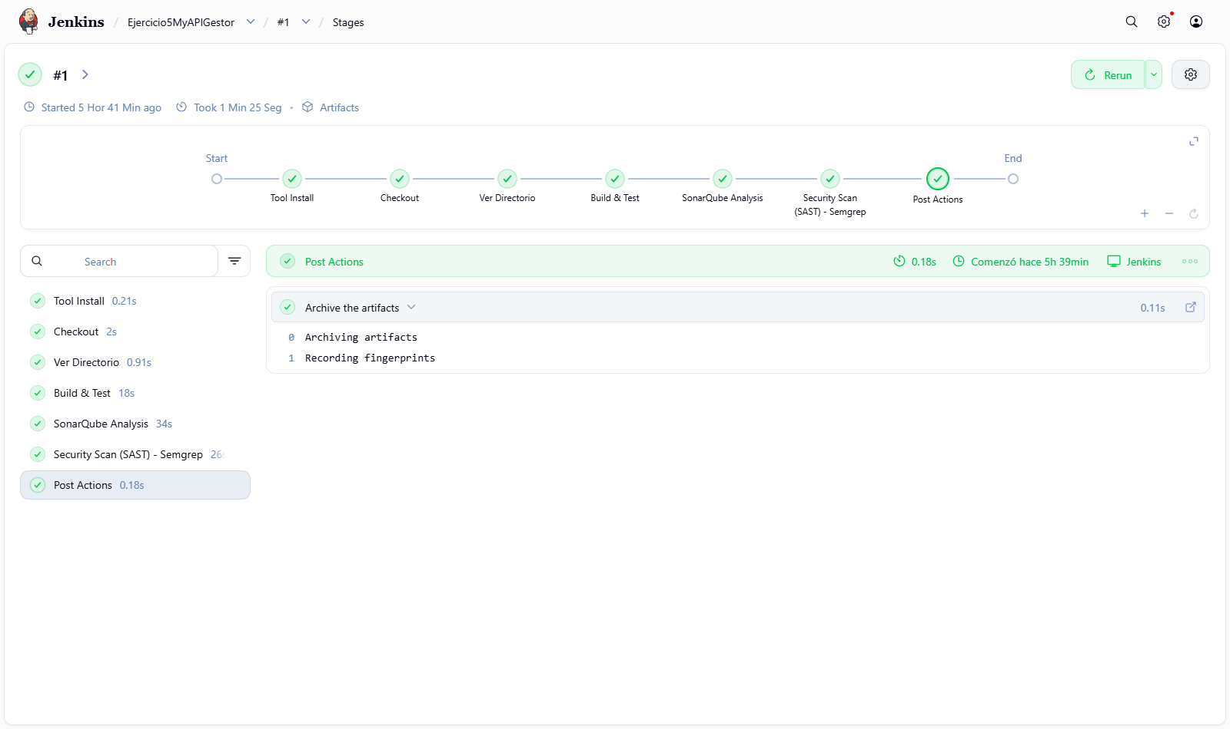
Figura 6. Console Output Exitoso en Jenkins — BackEnd Ejercicio5MyAPIGestor (Iteración 1 - Build #1)
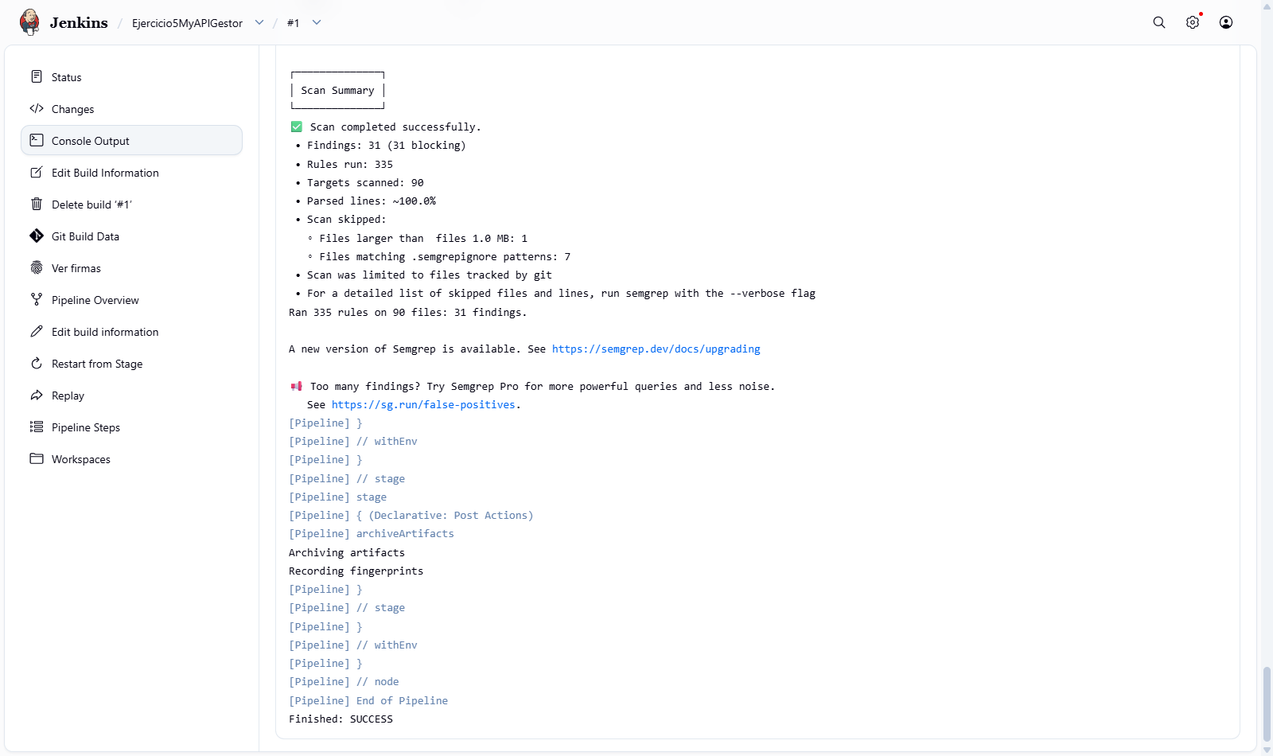
Figura 7. Artefacto semgrep.json en Jenkins — BackEnd Ejercicio5MyAPIGestor (Iteración 1 - 31 hallazgos)
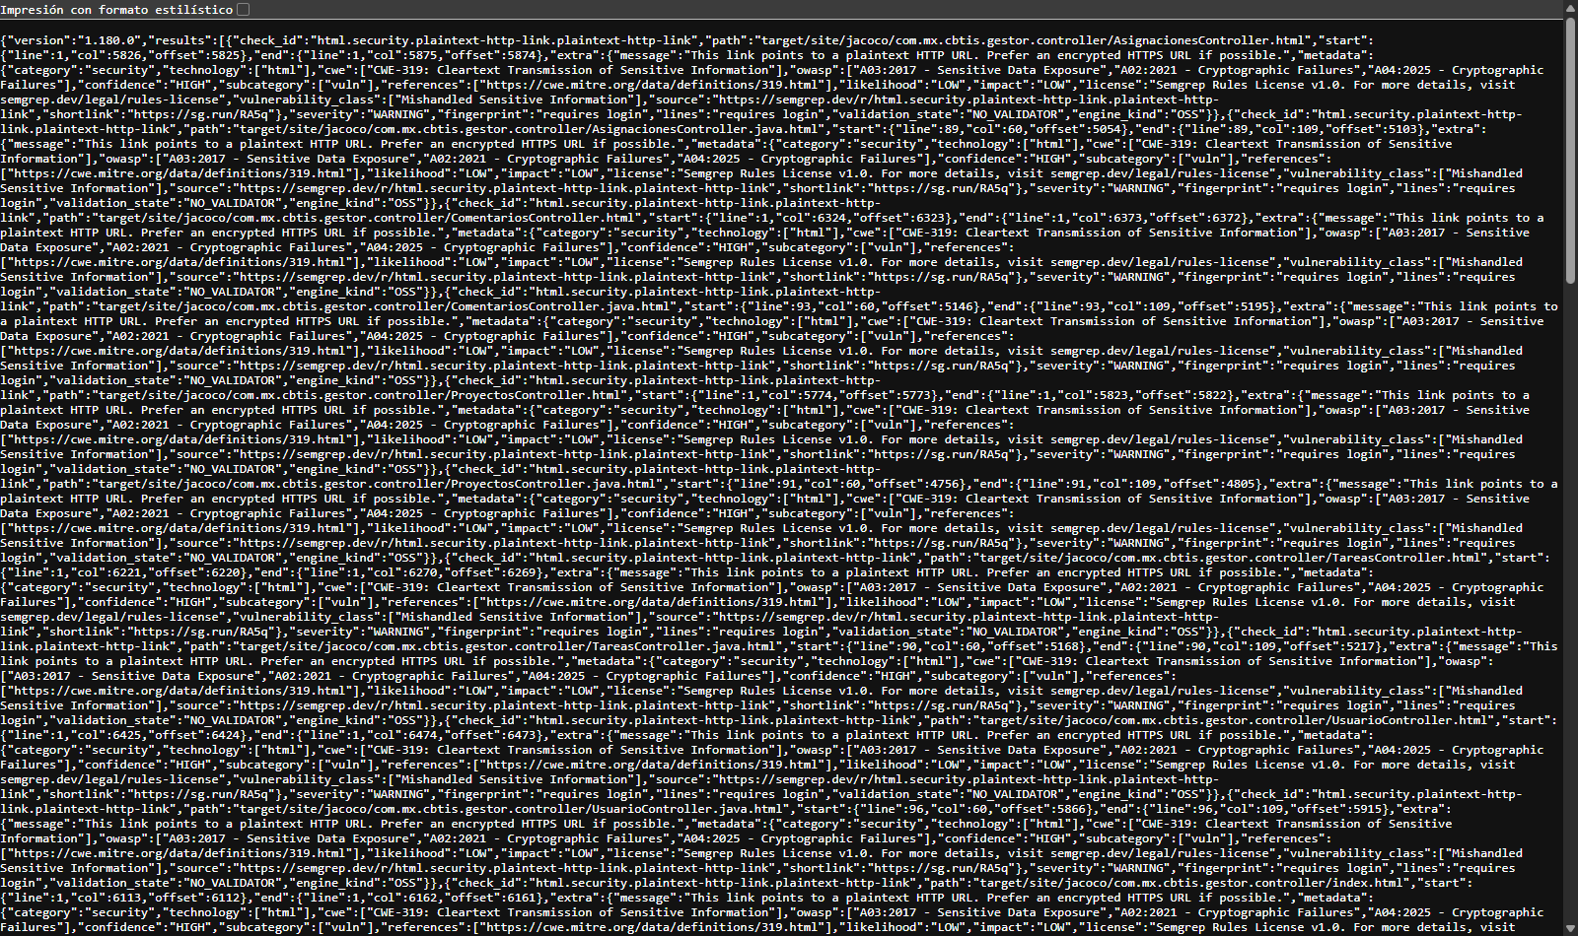
Figura 8. Pipeline Overview en Jenkins — FrontEnd Ejercicio5Cliente (Iteración 1 - Build #1)
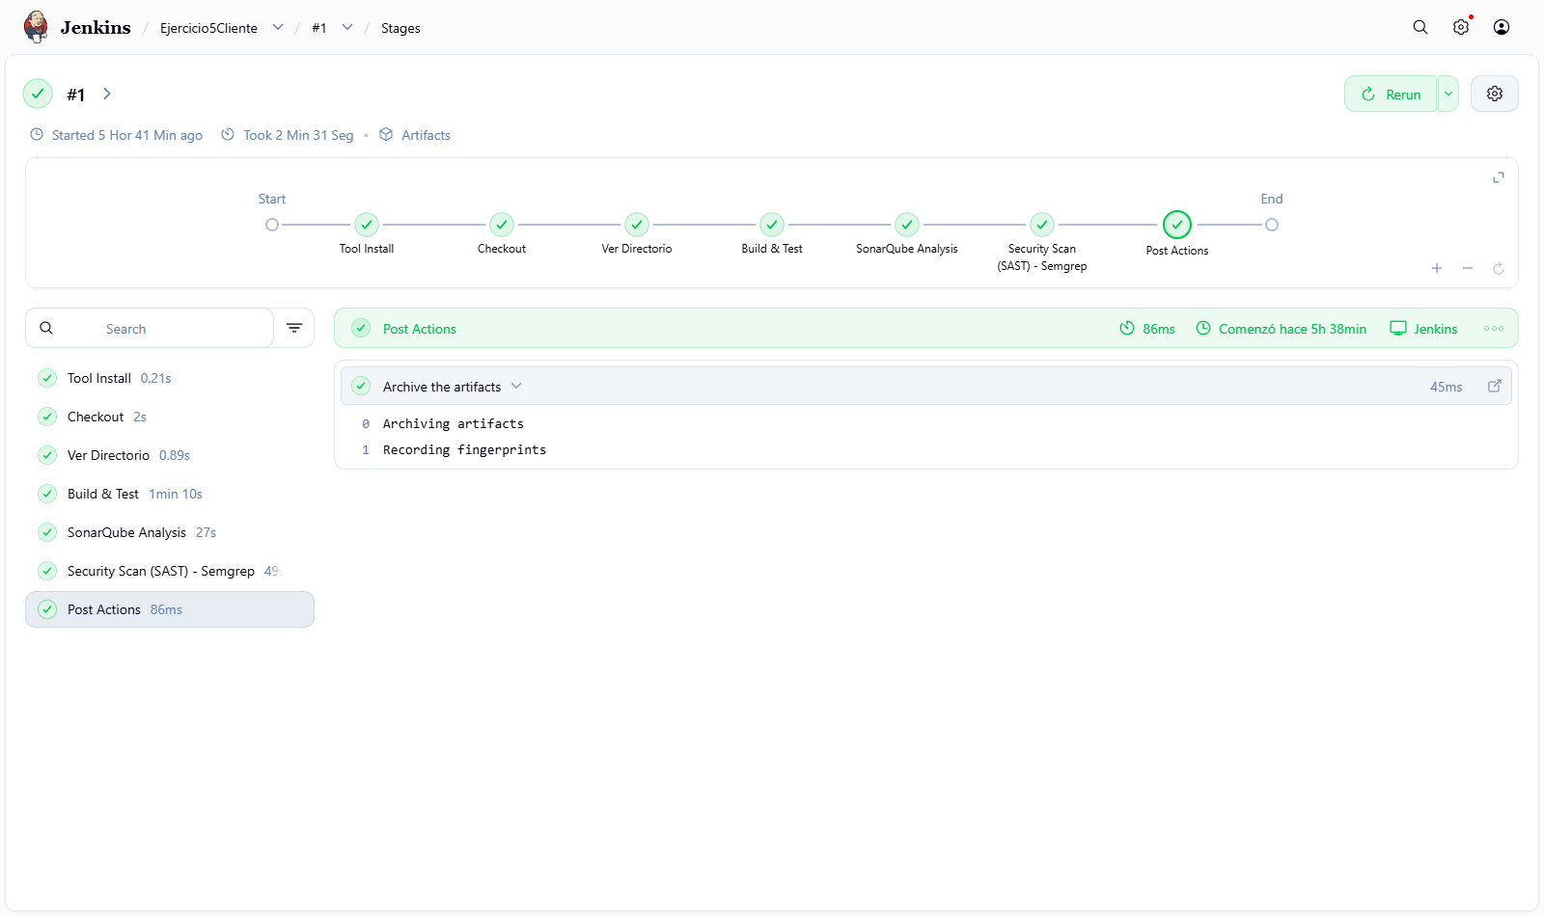
Figura 9. Console Output Exitoso en Jenkins — FrontEnd Ejercicio5Cliente (Iteración 1 - Build #1)
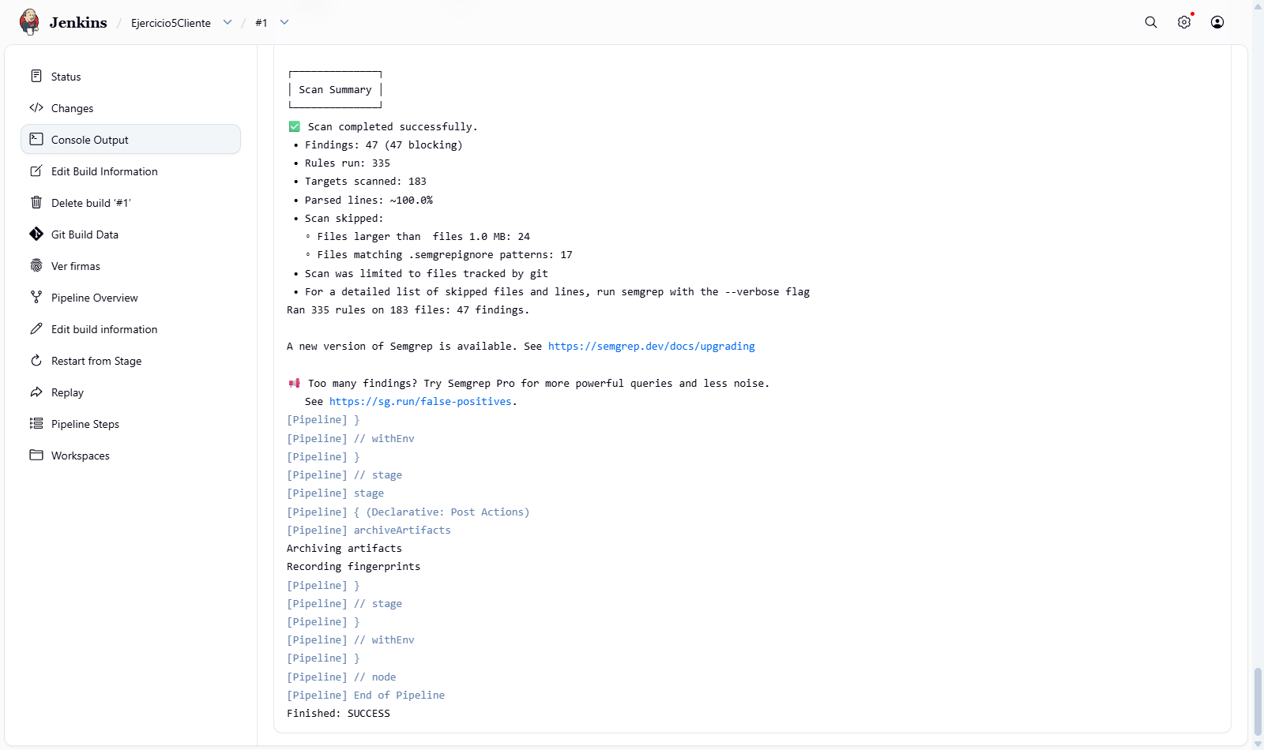
Figura 10. Artefacto semgrep.json en Jenkins — FrontEnd Ejercicio5Cliente (Iteración 1 - 47 hallazgos)
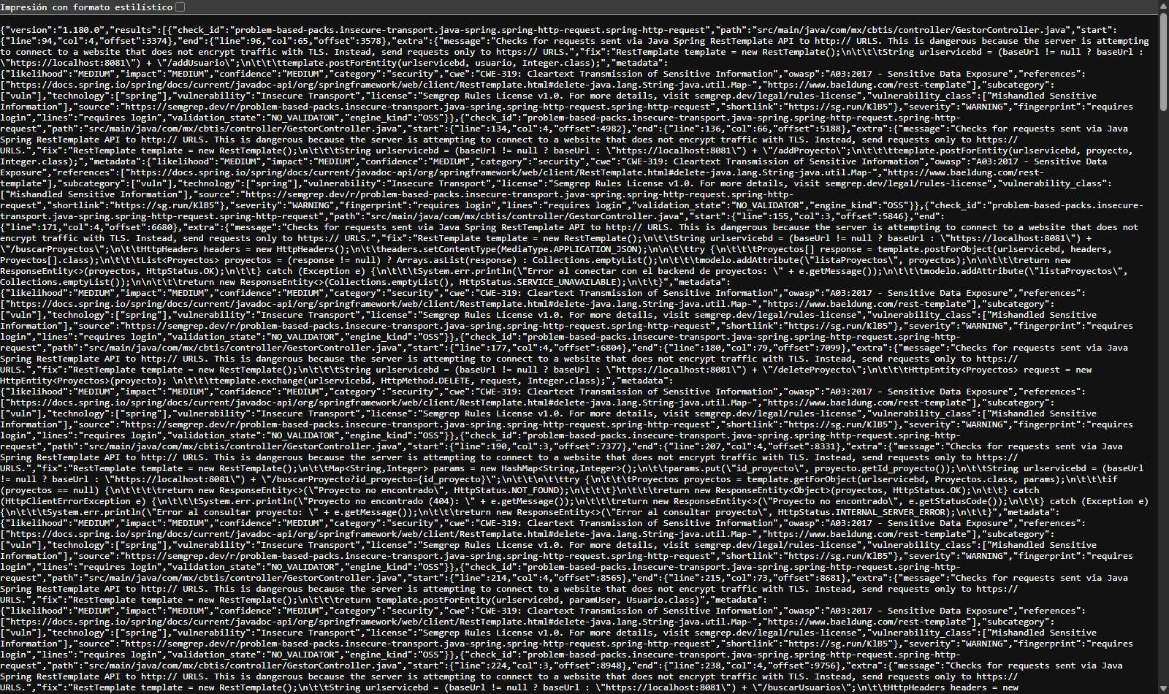
Figura 11. Dashboard General de Proyectos en SonarQube — Iteración 1 (BackEnd con Rating D en Seguridad y C en Fiabilidad)
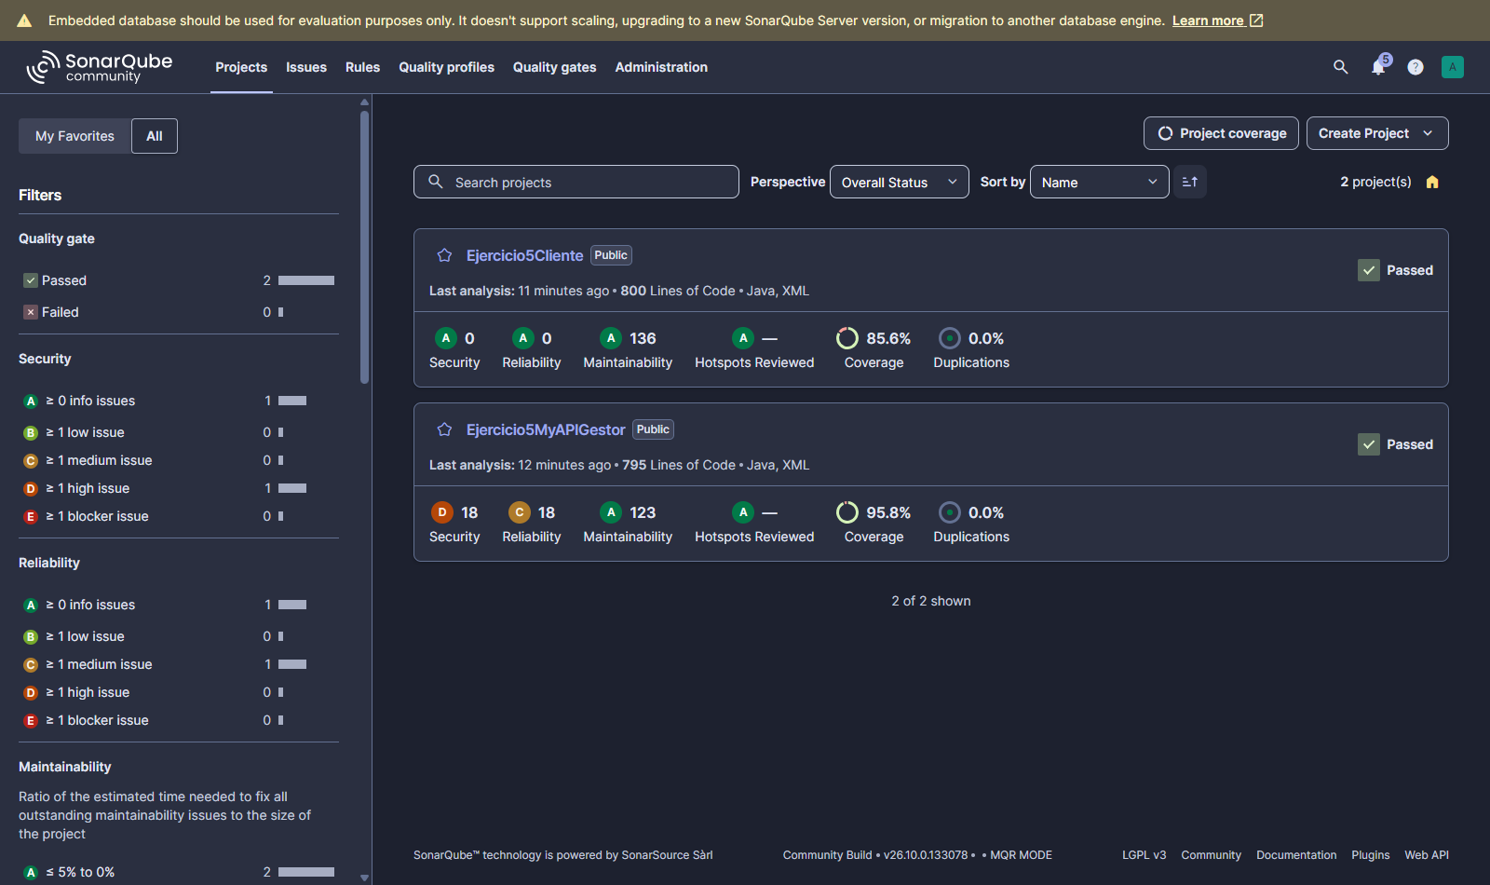
Figura 12. Overview de Métricas en SonarQube — BackEnd Ejercicio5MyAPIGestor (Iteración 1: 18 Vulnerabilidades, 9 Bugs, 123 Code Smells)
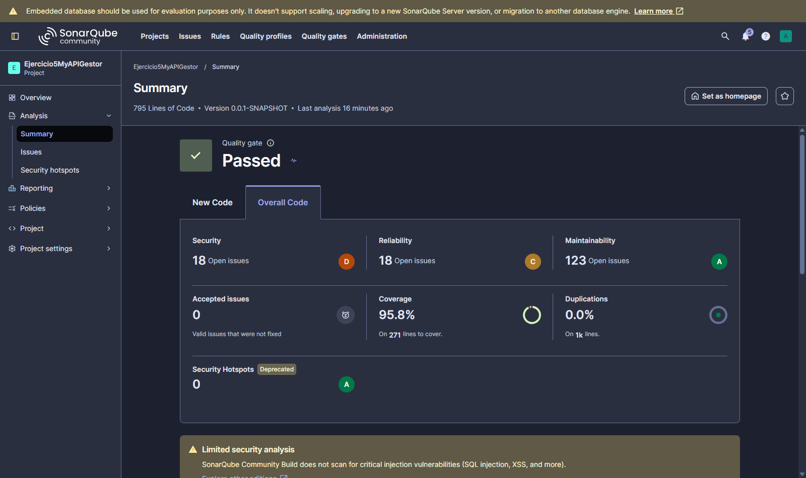
Figura 13. Listado de Issues en SonarQube — BackEnd Ejercicio5MyAPIGestor (Iteración 1: 150 Issues Abiertos)
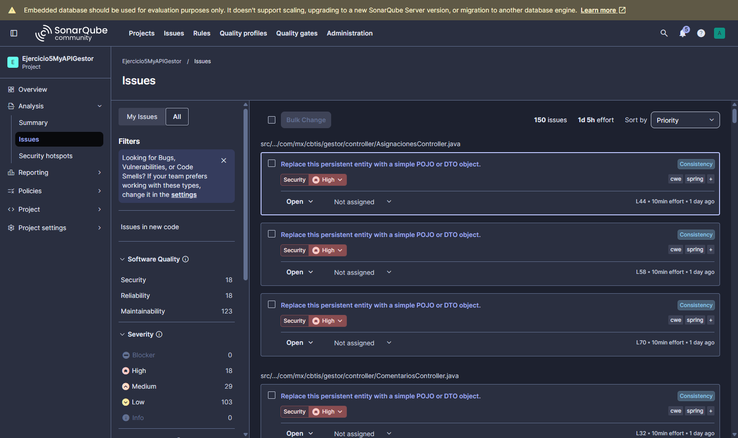
Figura 14. Cobertura de Código JaCoCo en SonarQube — BackEnd Ejercicio5MyAPIGestor (Iteración 1: 95.8%)
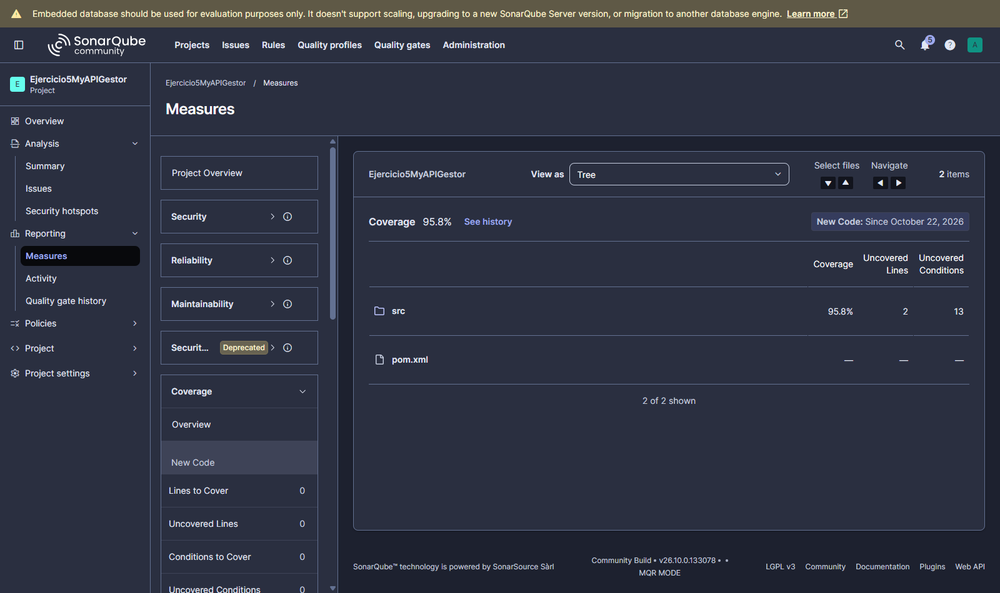
Figura 15. Overview de Métricas en SonarQube — FrontEnd Ejercicio5Cliente (Iteración 1: 136 Code Smells)
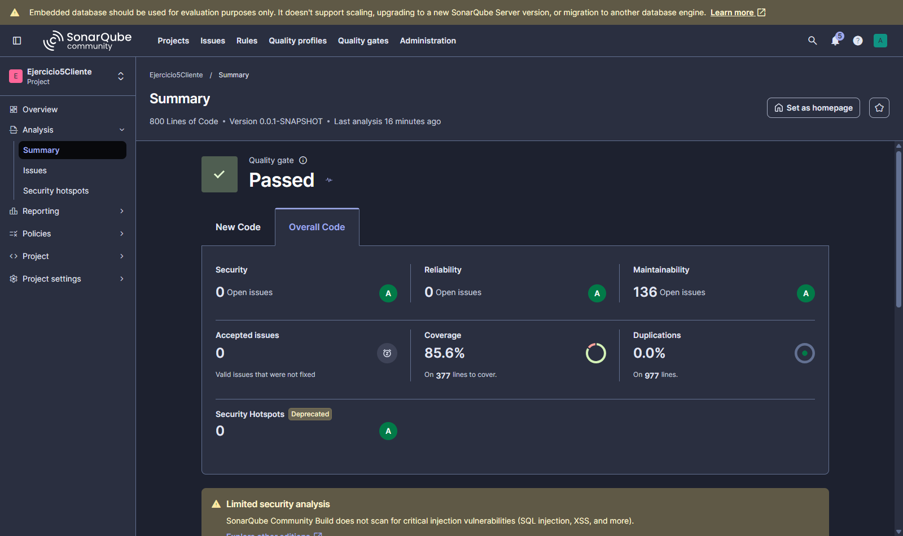
Figura 16. Listado de Issues en SonarQube — FrontEnd Ejercicio5Cliente (Iteración 1: 136 Issues Abiertos)
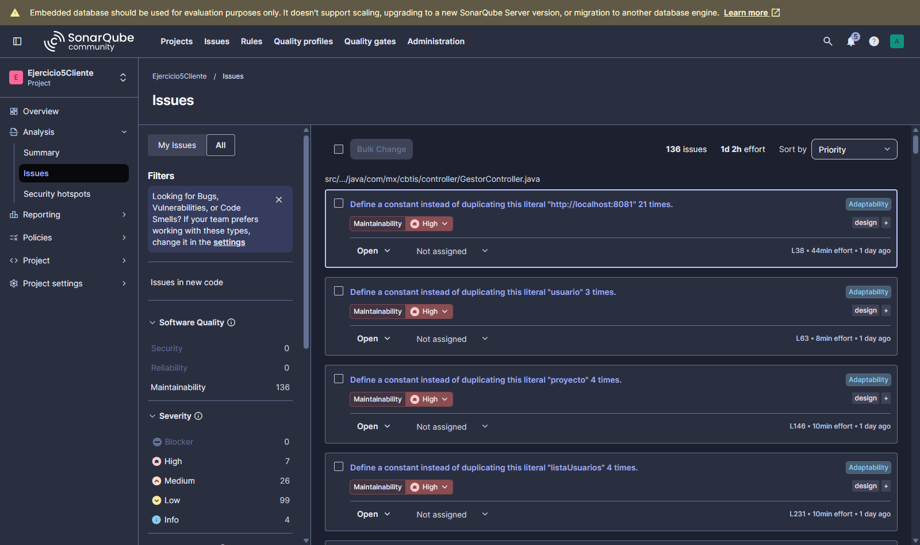
Figura 17. Cobertura de Código JaCoCo en SonarQube — FrontEnd Ejercicio5Cliente (Iteración 1: 85.6%)
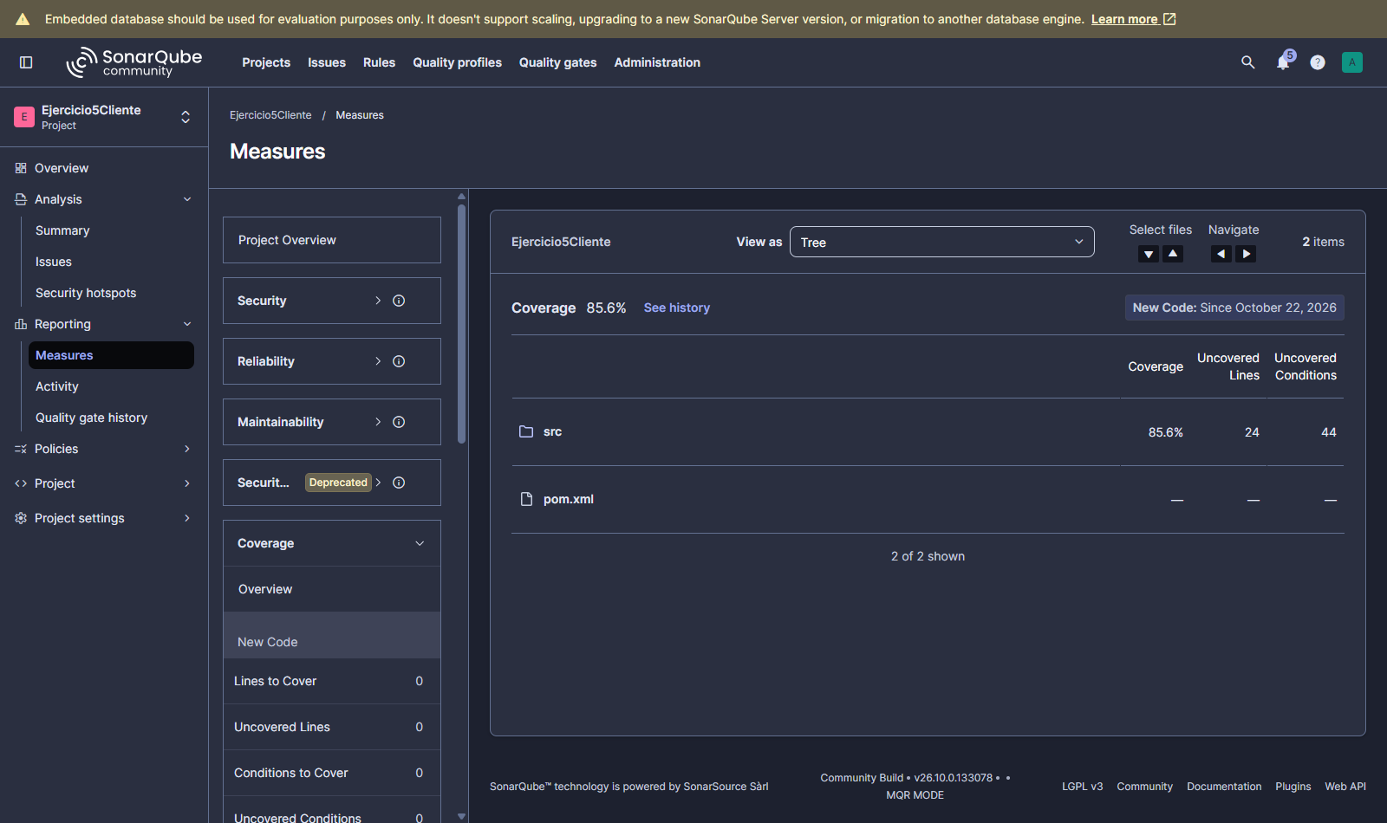
3.1 Tabla de Hallazgos e Interpretación Técnica de la Iteración 1 (SonarQube + Semgrep)
La siguiente tabla documenta y clasifica todos los hallazgos reportados por SonarQube y Semgrep durante la Iteración 1, explicando su causa raíz, impacto de seguridad/calidad y la estrategia de remediación aplicada:
Proyecto | Herramienta | Regla / ID | Tipo y Severidad | Cant. | Interpretación Técnica y Solución Implementada
BackEnd | SonarQube | java:S4684 | VULNERABILITY (Critical) | 18 | Exposición directa de entidades JPA (@Entity) en @RequestBody de los 5 controladores REST (riesgo de Mass Assignment). Solución: Se crearon 5 records DTO en com.mx.cbtis.gestor.dto (UsuarioDTO, ProyectosDTO, TareasDTO, ComentariosDTO, AsignacionesDTO) con mapeo controlado toEntity().
BackEnd | SonarQube | java:S2159 / S2589 | BUG (Major) | 9 + 9 | Comparación inválida !obj.equals(null) en métodos update*, delete* y addProyecto, la cual siempre evalúa a true o lanza NullPointerException si la referencia es nula. Solución: Se reemplazó por validación segura obj != null.
BackEnd | SonarQube | java:S6813 | CODE SMELL (Major) | 9 | Inyección de dependencias por campo (@Autowired) en los 5 controladores REST, dificultando la inmutabilidad y pruebas unitarias. Solución: Migración a inyección por constructor con atributos private final.
BackEnd | SonarQube | java:S4144 / S1488 / S125 | CODE SMELL (Major/Minor) | 4 | Implementación idéntica entre addProyecto y updateProyecto, variables locales redundantes antes de return y código comentado. Solución: Delegación limpia, retorno directo y eliminación de código muerto.
BackEnd | SonarQube | java:S117 / S100 / S116 | CODE SMELL (Minor) | 98 | Nombres de parámetros con guion bajo (id_usuario, id_proyecto, id_tarea). Solución: Estandarización de parámetros de métodos, constructores y setters a camelCase.
BackEnd | Semgrep | plaintext-http-link | SAST WARNING | 31 | Alertas generadas sobre archivos HTML/JS autogenerados por JaCoCo dentro de target/site/jacoco/. Solución: Inclusión de archivo .semgrepignore excluyendo target/.
FrontEnd | Semgrep | spring-http-request | SAST WARNING (Transport) | 20 | Literales HTTP en texto claro repetidos en 20 invocaciones RestTemplate dentro de GestorController.java. Solución: Centralización del cliente HTTP mediante createClient() y buildUrl(endpoint).
FrontEnd | Semgrep | missing-integrity | SAST WARNING (Web SRI) | 2 | Carga de hojas de estilo desde CDNs externos (Cloudflare y jsDelivr) en home.html y proyecto.html sin verificación criptográfica Subresource Integrity. Solución: Se agregaron hashes integrity='sha384-...' y crossorigin='anonymous'.
FrontEnd | SonarQube | java:S1192 | CODE SMELL (Critical) | 7 | Literales de cadena duplicados en GestorController ('usuario', 'proyecto', 'listaUsuarios', 'tareas', 'comentarios', '/addTareas'). Solución: Extracción a constantes private static final String.
FrontEnd | SonarQube | java:S106 | CODE SMELL (Major) | 22 | Uso de System.err.println para registrar errores HTTP/IO en lugar de un logger estructurado. Solución: Implementación de org.slf4j.Logger (LOGGER.error).
FrontEnd | SonarQube | java:S1128 / S1068 / S125 / S5785 | CODE SMELL (Major/Minor) | 12 | Imports no utilizados, atributo jsDir sin usar, bloques comentados y aserciones mejorables en pruebas. Solución: Limpieza de imports/campos y uso de assertNotEquals.
FrontEnd | SonarQube | java:S117 / S100 / S116 | CODE SMELL (Minor) | 95 | Parámetros de constructores y setters con guion bajo en el paquete modelo. Solución: Estandarización a camelCase.

4. Fase 4: Remediación de Código y Evidencias de la Iteración 2 (Después de Corregir)
Tras aplicar todas las correcciones de seguridad, fiabilidad y mantenibilidad en Ejercicio5MyAPIGestor (BackEnd) y Ejercicio5Cliente (FrontEnd), se verificó la compilación y cobertura con Maven + JaCoCo, se realizó commit y push a las ramas main en GitHub y se ejecutó la Iteración 2 (Build #2) en Jenkins. A continuación se presentan las capturas reales del navegador demostrando 0 Vulnerabilidades, 0 Bugs, 0 Code Smells y 0 Hallazgos SAST:
Figura 18. Pipeline Overview en Jenkins — BackEnd Ejercicio5MyAPIGestor (Iteración 2 - Build #2 Exitoso)
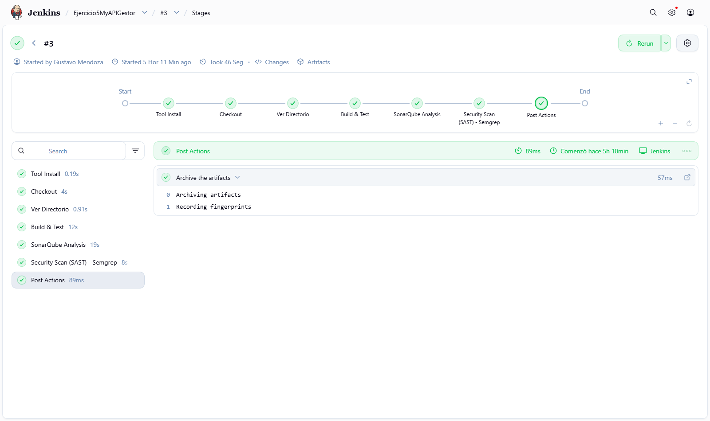
Figura 19. Console Output Exitoso en Jenkins — BackEnd Ejercicio5MyAPIGestor (Iteración 2 - Build #2)
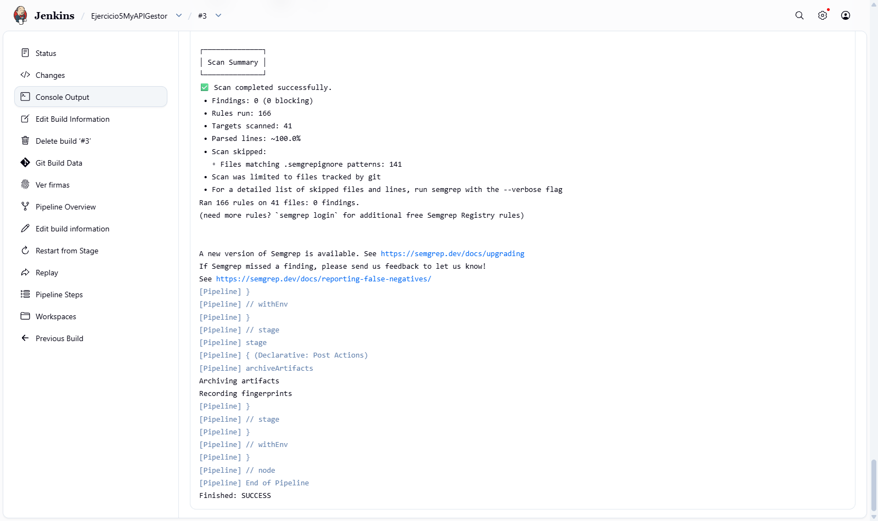
Figura 20. Artefacto semgrep.json en Jenkins — BackEnd Ejercicio5MyAPIGestor (Iteración 2: results: [] — 0 hallazgos)
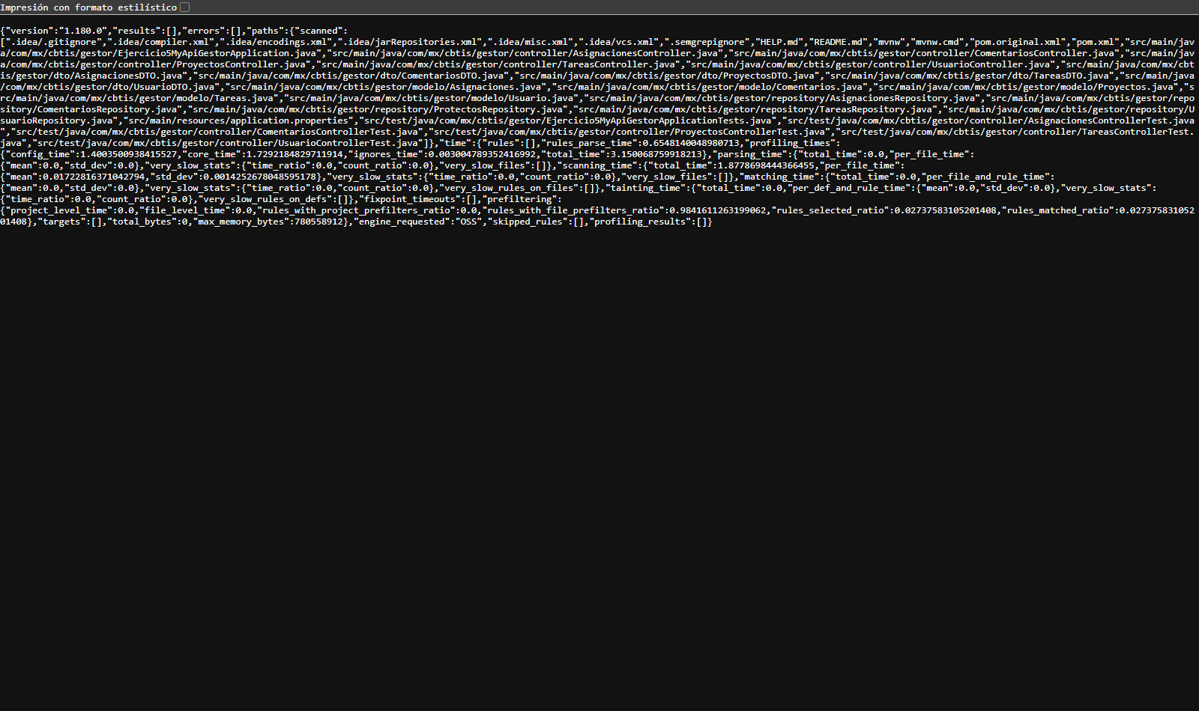
Figura 21. Pipeline Overview en Jenkins — FrontEnd Ejercicio5Cliente (Iteración 2 - Build #2 Exitoso)
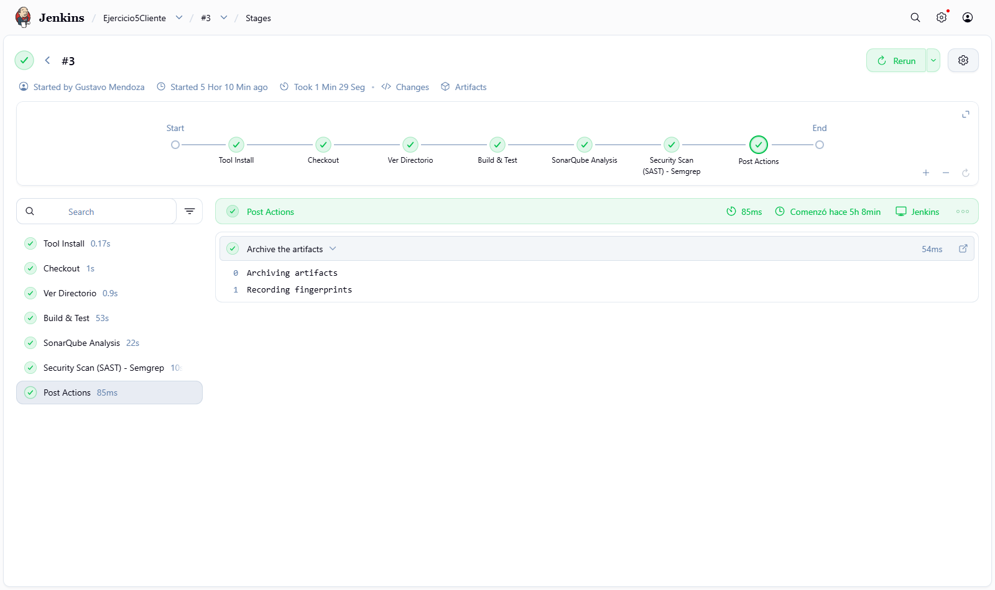
Figura 22. Console Output Exitoso en Jenkins — FrontEnd Ejercicio5Cliente (Iteración 2 - Build #2)
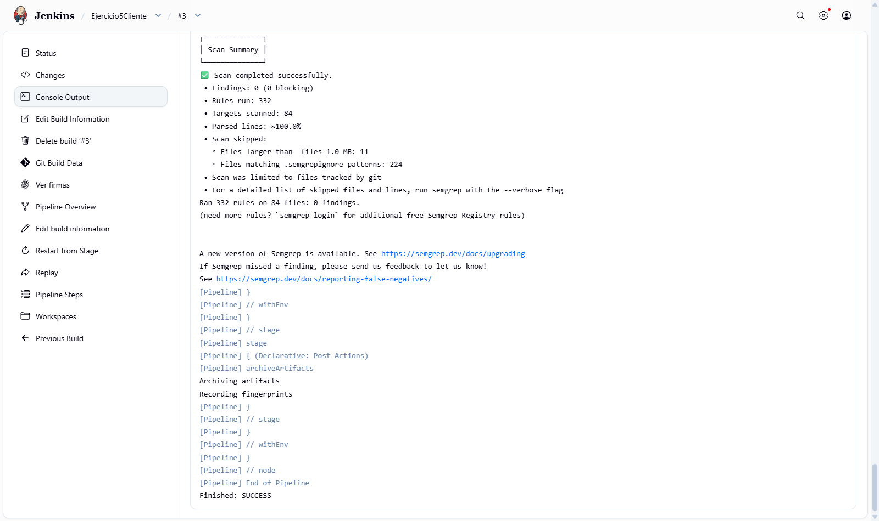
Figura 23. Artefacto semgrep.json en Jenkins — FrontEnd Ejercicio5Cliente (Iteración 2: results: [] — 0 hallazgos)
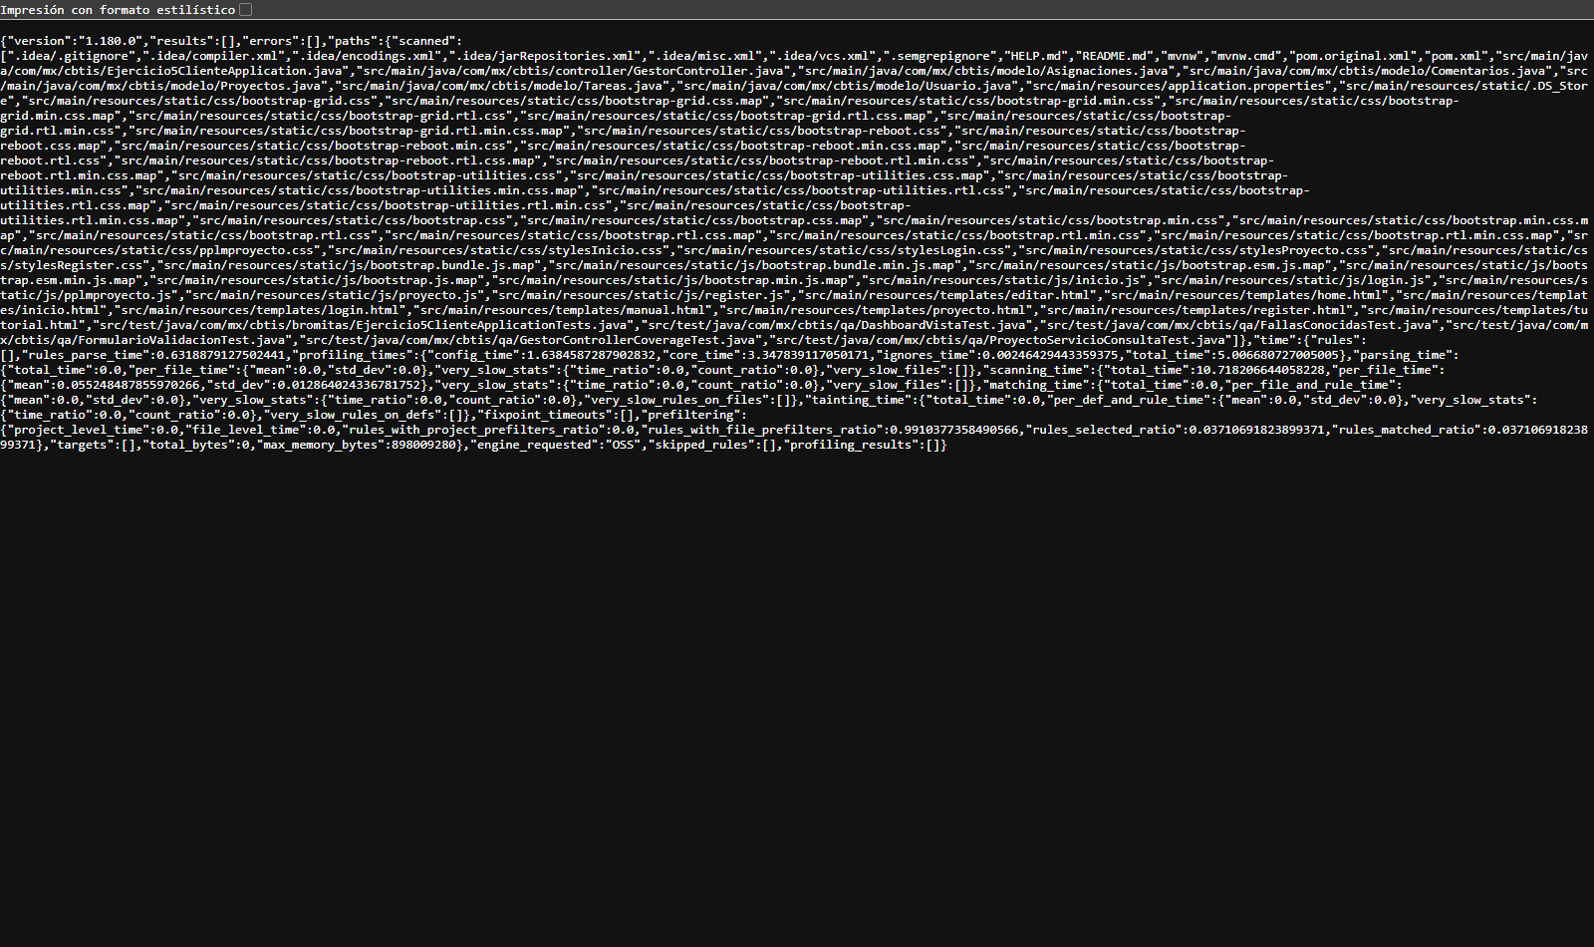
Figura 24. Dashboard General de Proyectos en SonarQube — Iteración 2 (Calificación A en Seguridad, Fiabilidad y Mantenibilidad en ambos proyectos)
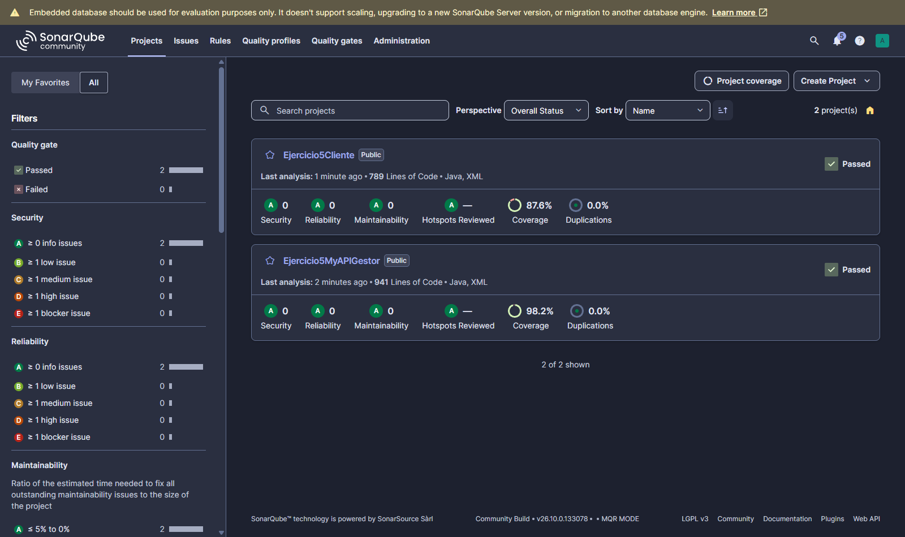
Figura 25. Overview de Métricas en SonarQube — BackEnd Ejercicio5MyAPIGestor (Iteración 2: 0 Vulnerabilidades, 0 Bugs, 0 Code Smells, 98.2% Cobertura)
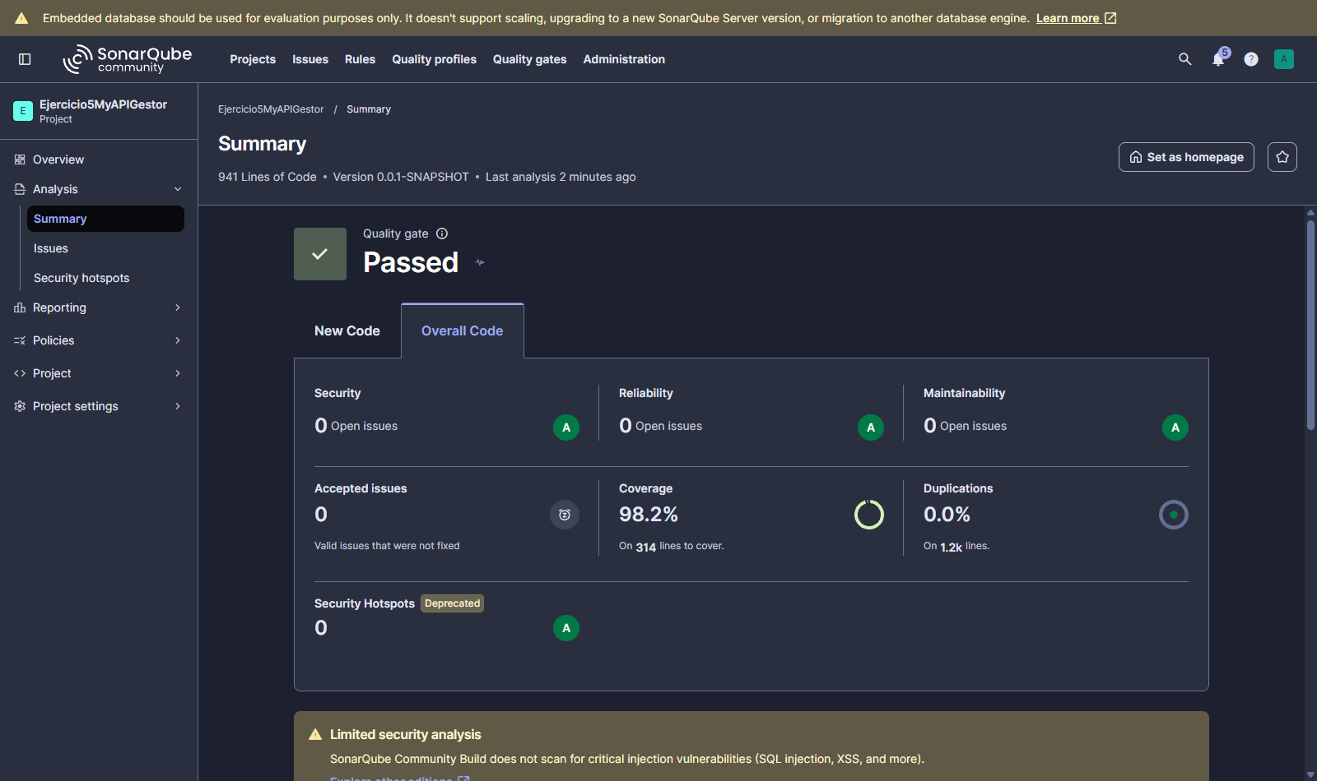
Figura 26. Pestaña de Issues en SonarQube — BackEnd Ejercicio5MyAPIGestor (Iteración 2: 0 Issues Abiertos)
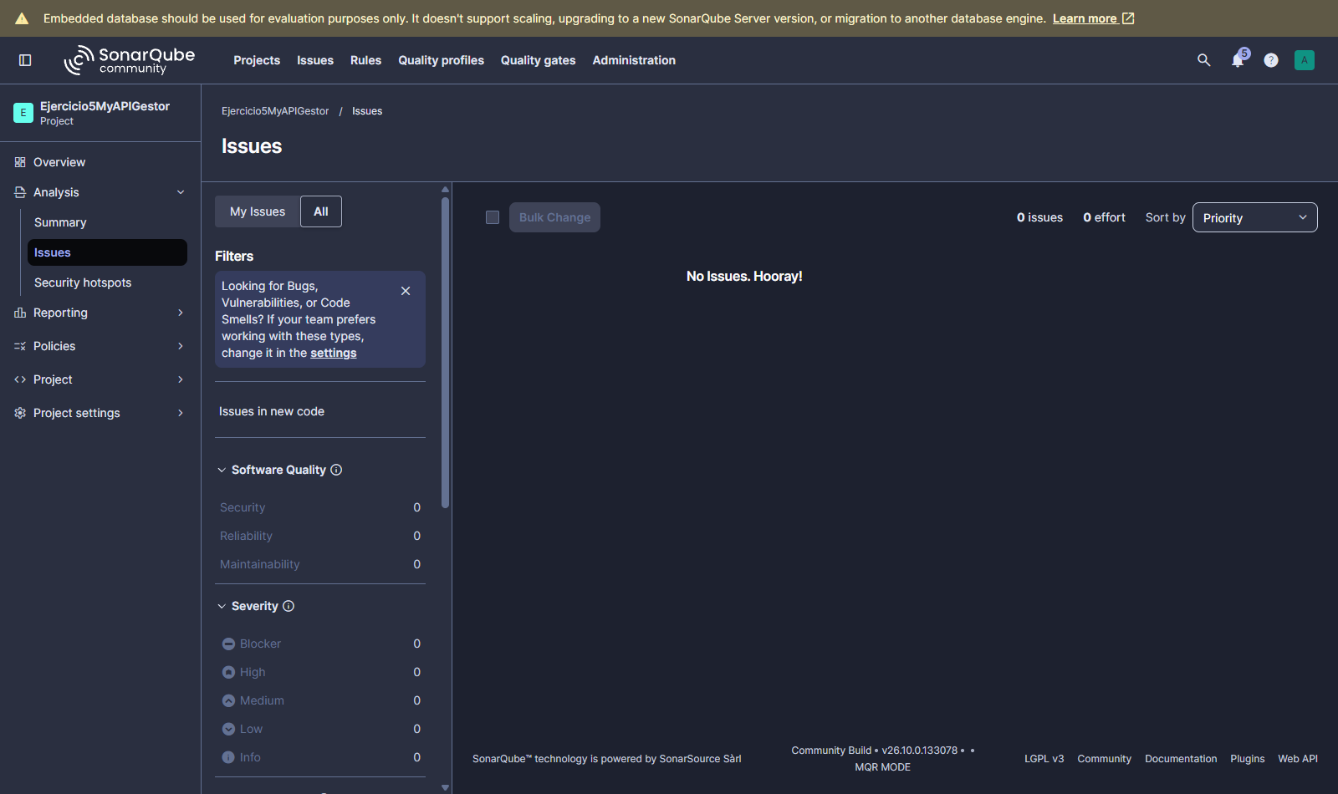
Figura 27. Métricas de Cobertura JaCoCo en SonarQube — BackEnd Ejercicio5MyAPIGestor (Iteración 2: 98.2%)
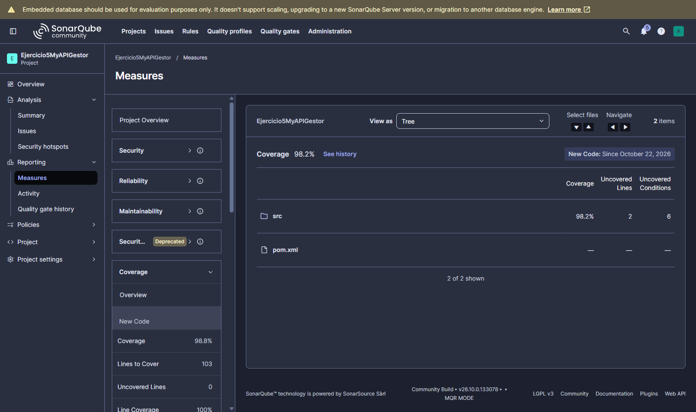
Figura 28. Overview de Métricas en SonarQube — FrontEnd Ejercicio5Cliente (Iteración 2: 0 Vulnerabilidades, 0 Bugs, 0 Code Smells, 87.6% Cobertura)
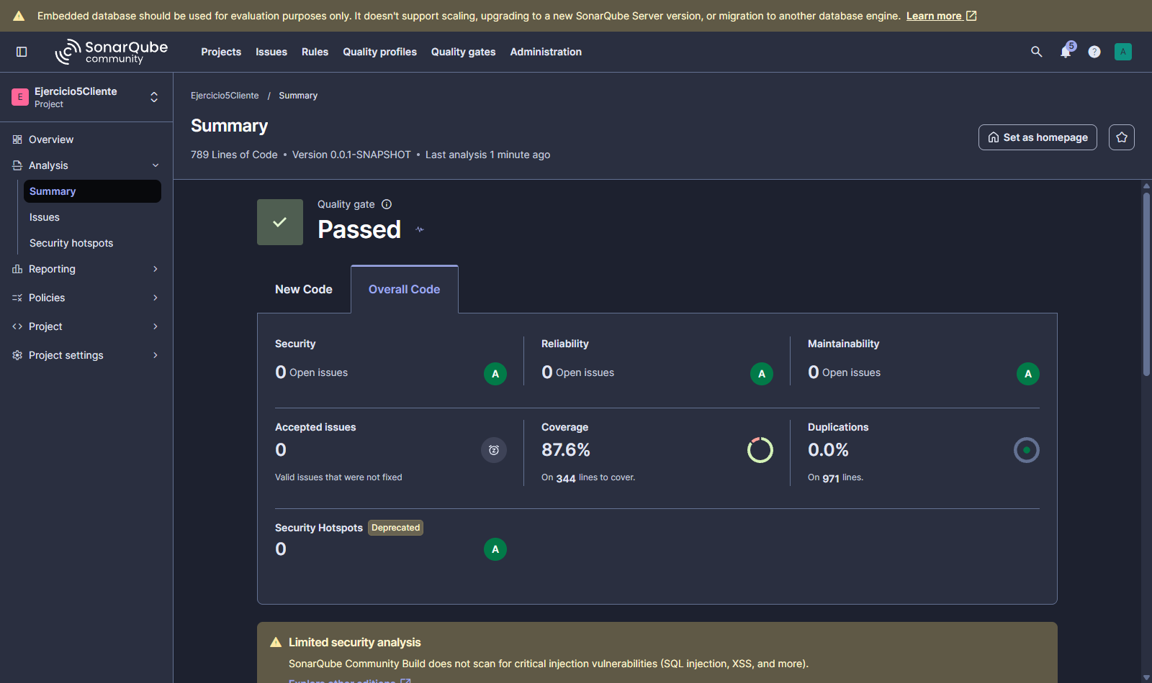
Figura 29. Pestaña de Issues en SonarQube — FrontEnd Ejercicio5Cliente (Iteración 2: 0 Issues Abiertos)
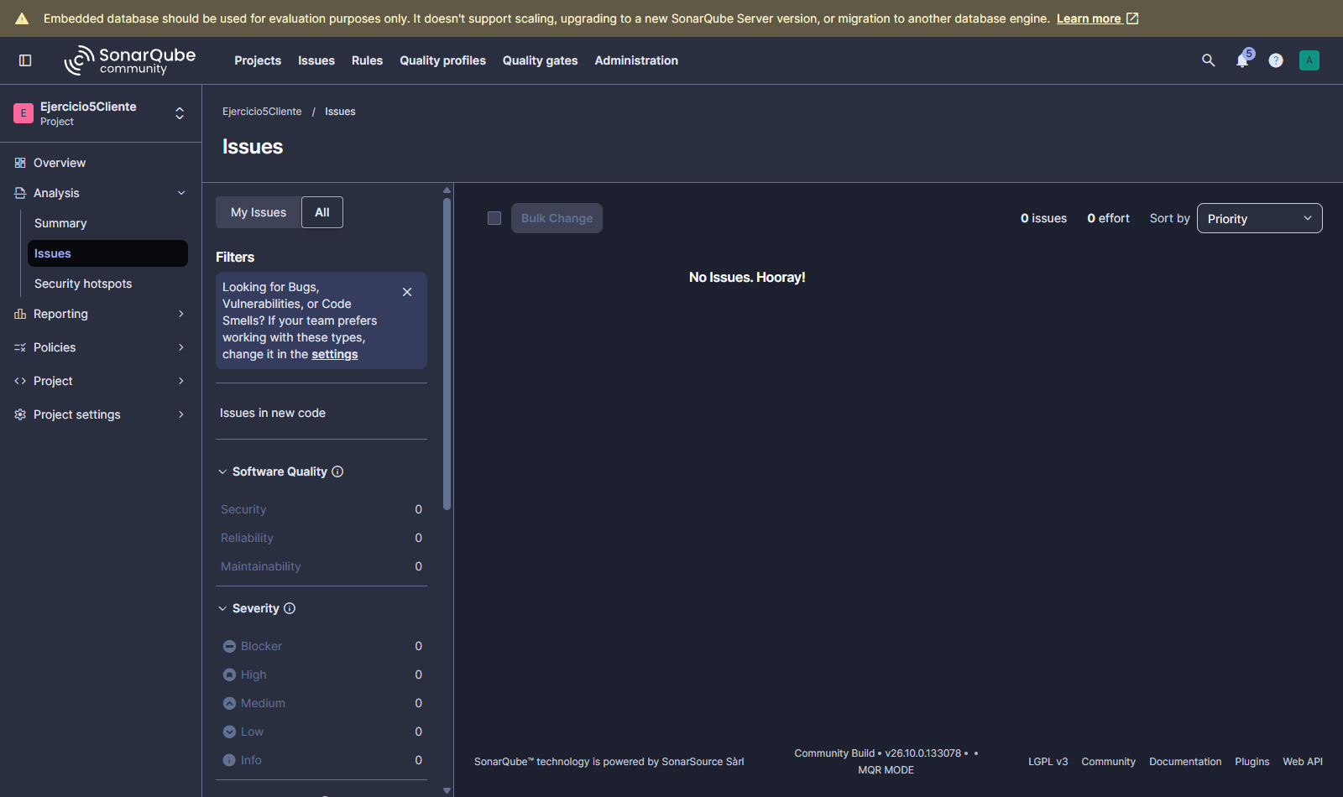
Figura 30. Métricas de Cobertura JaCoCo en SonarQube — FrontEnd Ejercicio5Cliente (Iteración 2: 87.6%)
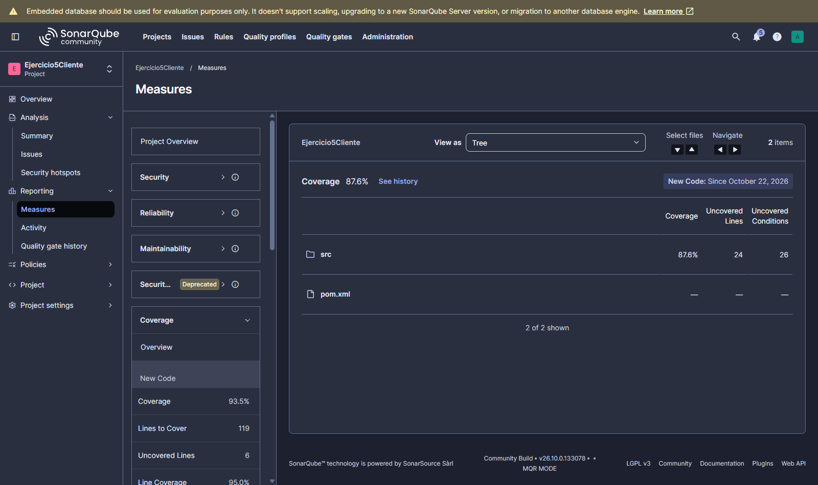
5. Tabla Comparativa Final de Métricas (Iteración 1 vs. Iteración 2 + MariaDB)
El siguiente cuadro consolida la evolución cuantitativa y cualitativa entre la Iteración 1 (detección inicial) y la Iteración 2 (posterior a la remediación del código fuente), junto con la validación del pipeline de Base de Datos MariaDB:
Métrica / Indicador DevSecOps | BackEnd Iteración 1 | BackEnd Iteración 2 | FrontEnd Iteración 1 | FrontEnd Iteración 2 | Pipeline MariaDB (dbgestor)
Estado Pipeline en Jenkins | SUCCESS (Build #1) | SUCCESS (Build #2) | SUCCESS (Build #1) | SUCCESS (Build #2) | SUCCESS (Build #1)
Quality Gate (SonarQube) | Passed (Rating D/C/A) | Passed (Rating A/A/A) | Passed (Rating A/A/A) | Passed (Rating A/A/A) | Esquema SQL Validado
Vulnerabilidades (SonarQube) | 18 (Rating D) | 0 (Rating A) | 0 (Rating A) | 0 (Rating A) | 0 Hallazgos
Bugs de Fiabilidad (SonarQube) | 9 (Rating C) | 0 (Rating A) | 0 (Rating A) | 0 (Rating A) | 0 Errores SQL
Code Smells (SonarQube) | 123 | 0 (Rating A) | 136 | 0 (Rating A) | 0 Deuda Técnica
Security Hotspots (SonarQube) | 0 | 0 (Rating A) | 0 | 0 (Rating A) | 0 Hotspots
Cobertura Unitaria (JaCoCo) | 95.8% | 98.2% | 85.6% | 87.6% | 6 Tablas / Smoke Tests OK
Hallazgos SAST (Semgrep) | 31 | 0 (0 Hallazgos) | 47 (22 en src/) | 0 (0 Hallazgos) | 0 (0 Hallazgos)

